Pain Kamut
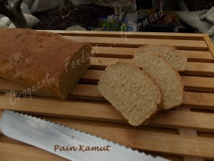 Pour un petit pain kamut
- 300 g de farine de kamut (1)
- 6 g de sel
- 2 g de levure sèche de boulanger
ou 4 g de levure fraîche
- 200 ml d'eau tiède
1 moule à cake graissé de 22 cm x 9 cm
Préchauffage du four à 230°C avec un plat creux dans le bas.
Dissoudre la levure dans l'eau tiède.
Mélanger dans un saladier la farine et le sel.
Faire un puits et verser l'eau et la levure.
Mélanger à la spatule puis à la main pour pouvoir former la pâte.
Recouvrir la pâte avec un petit saladier puis laisser reposer 10 minutes.
Pétrir la pâte dans le saladier en relevant un morceau sur le côté et en le ramenant vers le centre.
Tourner le saladier et recommencer avec un autre côté de la pâte.
Répéter ce geste 8 fois : La pâte commence à résister sous les doigts.
Couvrir à nouveau avec le saladier et laisser lever 10 minutes.
Recommencer ce pétrissage encore 2 fois.
Puis, couvrir le saladier et laisser lever 1 heure.
Dégazer doucement la pâte.
La poser sur le plan de travail fariné et l'aplatir pour obtenir une forme ovale.
Replier le côté droit vers le centre puis le côté gauche. Bien presser pour coller la pâte : On obtient un rectangle grossier.
Faire pivoter la pâte d'un quart de tour et continuer à plier comme précédemment pour obtenir un pain de la taille du moule.
Déposer la pâte dans le moule, plis en dessous.
Couvrir et laisser lever jusqu'à ce que la pâte double de volume.
Déposer le moule dans le four, et verser un verre d'eau dans le plat.
Baisser la température du four à 210°C et laisser cuire pendant environ 30 minutes, jusqu'à ce que le pain soit bien coloré.
Démouler et laisser refroidir sur une grille.

